ГОСУДАРСТВЕННОЕ БЮДЖЕТНОЕ ПРОФЕССИОНАЛЬНОЕ

ОБРАЗОВАТЕЛЬНОЕ УЧРЕЖДЕНИЕ

КРАСНОДАРСКОГО КРАЯ

«ЕЙСКИЙ ПОЛИПРОФИЛЬНЫЙ КОЛЛЕДЖ»

Индивидуальный проект по

МДК.02.01 Технология разработки программного обеспечения,

МДК.02.02 Инструментальные средства разработки программного обеспечения

Маскин Никита Витальевич

(Ф.И.О. студента)

Специальность: 09.02.07 Информационные системы и программирование

Группа: И-21

Предметная область: Лесопилка и деревообработка

2025 год

**ПАМЯТКА СТУДЕНТУ ПО ПОДГОТОВКЕ ИНДИВИДУАЛЬНОГО ПРОЕКТА**

**1.Общие положения**

Проект составляется индивидуально каждым студентом и должен отражать его деятельность в период изучения МДК.02.01 Технология разработки программного обеспечения, МДК.02.02 Инструментальные средства разработки программного обеспечения.

**2. Структура отчета**

*Отчет состоит из следующего:*

1. Титульный лист
2. Памятка студенту по подготовке индивидуального проекта
3. Анализ предметной области для разработки программного обеспечения
4. Составление ТЗ для предметной области
5. Реализация планирования разработки программного продукта в среде ms project
6. Составление описания бизнес-процессов
7. Диаграммы UML
8. Составление инфологической модели предметной области и даталогическое проектирование
9. Построение реляционной модели данных, разработка базы данных и запросов к ней
10. Работа с системой контроля версий GIT

**3. Требования к оформлению проекта**

Проект выполняется в электронном виде.

Титульный лист оформляется по установленному образцу.

Формат бумаги А4 (297×210), расположенных вертикально. На каждом листе оставляются поля: справа - 1 см, слева - 3 см, сверху и внизу -2 см,

Шрифт Times New Roman_кегль 12, полуторный межстрочный интервал, выравнивание по ширине, абзац начинается с красной строки – отступ 1,25 см.

**АНАЛИЗ ПРЕДМЕТНОЙ ОБЛАСТИ ДЛЯ РАЗРАБОТКИ ПРОГРАММНОГО ОБЕСПЕЧЕНИЯ**

Задание № 1

Ознакомился с предложенным вариантом предметной области.

Задание № 2

**Предприятие лесопилки и деревообработки** — это предприятие лесной промышленности, которое использует химические и механические методы для получения из древесины и древесных материалов готовой продукции. Объектом информатизации является система записывающая информацию о конкретном виде древесины ее количестве, а также ее свойствах. Полное наименование – СУД. число работающих - 16, номенклатура производимой и продаваемой продукции или оказываемых услуг: деревообработка, спил деревьев по заданным объемам, изготовление мебели на заказ. Число поставщиков и потребителей: поставщики: 1; потребители практически не ограничено.

Задание № 3

Выполнить структурное разбиение предметной области на отдельные подразделения (подсистемы) согласно выполняемым ими функциям и построить Организационную схему. Минимум от 2 подразделений. Пример оформления представлен на рисунке 1.

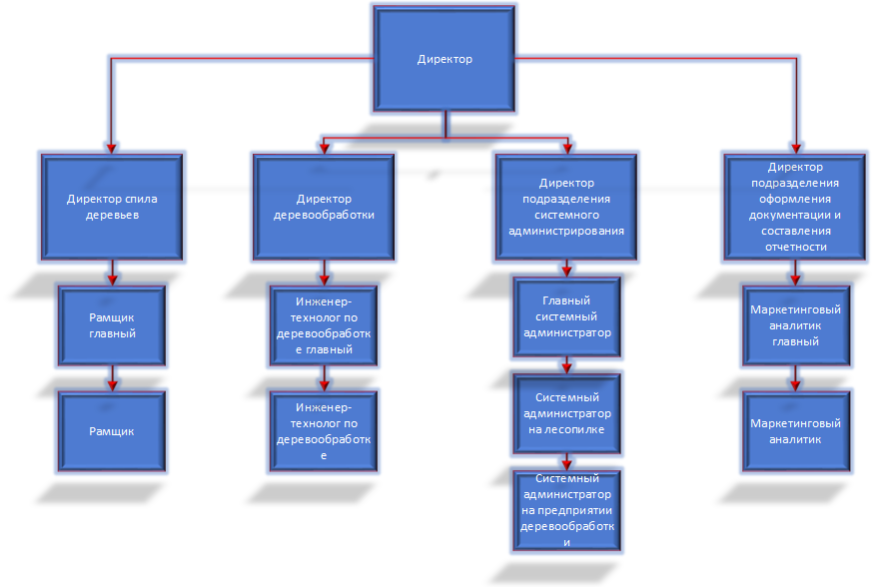

Рисунок 1 — Организационная схема предприятия по лесопилке и деревообработке

Задание № 4

Процесс автоматизации: Автоматизация процессов контроля качества деревообработки, занесения информации об изделии (от сырья до готовой продукции) и обслуживания клиентов (прием заказов, отслеживание статуса, обратная связь).

Цель: Повышение качества продукции деревообработки, оптимизация процесса учета изделий и улучшение клиентского сервиса.

Задачи:

1. Автоматизация контроля качества на всех этапах деревообработки: от приемки сырья до выпуска готовой продукции, с формированием протоколов и отчетов.
2. Создание системы для ведения подробного учета каждого изделия: от происхождения сырья до характеристик готовой продукции, включая информацию о производственном процессе.
3. Автоматизация процессов обслуживания клиентов: прием и обработка заказов, информирование о статусе заказа, сбор обратной связи и управление претензиями.

Задание № 5

Система будет востребована для работников отделов контроля качества, производственного учета, продаж и обслуживания клиентов, при этом взаимодействие с системой осуществляет только менеджер.

Задание № 6

Провести исследование аппаратно-программного обеспечения предметной области.

Необходимо перечислить и описать примерный необходимый комплекс технических средств для внедрения программного продукта:

Какие средства компьютерной техники необходимы для программного продукта?

* + Компьютеры (не менее 3 шт.): Для работников отделов контроля качества, производственного учета, продаж и обслуживания клиентов.
  + Сканеры штрих-кодов/QR-кодов: Для оперативного занесения информации об изделиях на производственных участках.
  + Веб-камеры (опционально): Для визуального контроля качества на отдельных этапах производства.
  + Периферийное оборудование: Клавиатуры, мыши, мониторы.

Какие средства коммуникационной техники необходимы для программного продукта?

* + Гарнитуры/наушники с микрофоном: Для операторов колл-центра и сотрудников отдела обслуживания клиентов.
  + Интернет-соединение: Высокоскоростной доступ в интернет для всех подразделений.
  + Система видеоконференцсвязи (опционально): Для взаимодействия между отделами и с клиентами.

Какие средства организационной техники необходимы для программного продукта?

* + Серверное оборудование: Для размещения базы данных, программного обеспечения и хранения информации.
  + Источник бесперебойного питания (ИБП): Для обеспечения стабильной работы серверного оборудования при перебоях в электроснабжении.
  + Сетевое оборудование: Маршрутизаторы, коммутаторы для организации локальной сети.

Какие средства оперативной полиграфии необходимы для программного продукта?

* + Многофункциональное устройство печати (МФУ): Для печати отчетов, протоколов, заказов и другой документации.
  + Принтер для печати этикеток/штрих-кодов: Для маркировки продукции и упрощения учета.

Какое системное ПО необходимое для внедрения программного продукта?

* + Операционная система сервера: Windows Server (последняя версия) или Linux (например, Ubuntu Server).
  + Система управления базами данных (СУБД): PostgreSQL, MySQL или Microsoft SQL Server.
  + Среда разработки: Visual Studio (для C#), Eclipse (для Java) или аналогичная.
  + Программное обеспечение для резервного копирования данных: Для обеспечения сохранности информации.

**СОСТАВЛЕНИЕ ТЗ ДЛЯ ПРЕДМЕТНОЙ ОБЛАСТИ**

Задание № 1

Разработать техническое задание для разрабатываемого программного продукта, предназначенное для решения задач автоматизации деятельности предметной области.

Используя анализ предметной области, а также документацию пользователя разработать техническое задание в соответствии с ГОСТ 19.201-78 и ГОСТ 34.602-89.

**1. Общие сведения**

1.1. Наименование системы

1.1.1. Полное наименование системы: SheeshSuperDik

1.1.2. Краткое наименование системы: Sheesh

1.2. Основания для проведения работ: Договор № 1 от 01.01.2007 между Заказчиком и Разработчиком.

1.3. Наименование организации - Заказчика и Разработчика

1.3.1. Заказчик: Лесной рай

Адрес фактический: Поле 1 ул Калатушкина 89.

Телефон: +7 (800) 535-35-35.

1.3.2. Разработчик: Маскин Никита Витальевич

Адрес фактический: г. Ейск, ул. Коммунистическая, д. 83/3, кв. 1.

Телефон: +7 (938) 999-88-66.

1.4. Плановые сроки начала и окончания работы:

Начало работы: 18.04.2007

Окончание работы: Срок не определен

1.5. Источники и порядок финансирования: Финансирование на работу выделяются из собственных средств лесопилки.

1.6. Порядок оформления и предъявления заказчику результатов работ: Все результаты проведенных работ Разработчиком будут предоставлены в виде отчета и готового ПО, представляющего собой базу данных. Вся работа будет проводиться поэтапно, результаты каждого этапа будут предоставлены Заказчику в соответствие с договором.

1.7 Соответствие стандартам: Разработка ведется в соответствии с требованиями ГОСТ 19.201-78 и ГОСТ 34.602-89, а также с учетом особенностей бизнес-процессов лесопилки, описанных в инфологической модели.

**2. Назначение и цели создания системы**

2.1. Назначение системы: Sheeesh предназначена для повышения эффективности работы Лесного рая. В рамках проекта автоматизируется информационная деятельность в следующих процессах:

1. Учет поступления сырья (бревна).
2. Учет распиловки и обработки древесины.
3. Учет готовой продукции (пиломатериалы).
4. Управление складом (сырье, материалы, готовая продукция).
5. Учет отходов производства (опилки, горбыль).
6. Учет продаж и отгрузки продукции.
7. Формирование отчетности (производство, продажи, складские остатки, финансы).
8. Управление персоналом (учет рабочего времени, расчет заработной платы).
9. Управление отношениями с поставщиками и заказчиками.
10. Анализ эффективности работы оборудования и производственных процессов.

2.2. Цели создания системы: Sheeesh создается с целью:

1. Обеспечения точного и оперативного учета всех производственных процессов.
2. Оптимизации складского учета и управления запасами.
3. Повышения эффективности планирования производства на основе данных о продажах и складских остатках.
4. Снижения потерь и отходов производства за счет оптимизации процессов.
5. Улучшения контроля за финансовыми потоками и прибыльностью бизнеса.
6. Формирования достоверной и своевременной отчетности для принятия управленческих решений.
7. Оптимизации управления персоналом и повышения производительности труда.
8. Укрепления отношений с поставщиками и заказчиками.
9. Повышения эффективности использования оборудования и оптимизации производственных процессов.

2.3. Ожидаемые результаты: В результате создания базы данных должны быть улучшены значения следующих показателей:

1. Снижение потерь сырья и материалов (на X%).
2. Увеличение объема производства готовой продукции (на Y%).
3. Сокращение времени на формирование отчетности (на Z%).
4. Повышение точности учета складских остатков (до 99%).
5. Рост прибыли (на P%).
6. Сокращение времени на поиск информации (до 90%).
7. Повышение прозрачности бизнес-процессов.
8. Повышение конкурентоспособности предприятия.

**3. Характеристика объектов автоматизации**

| **Подразделение (или процесс)** | **Процесс** | **Возможность автоматизации** | **Описание автоматизации** |
| --- | --- | --- | --- |
| Склад сырья (бревен) | Приемка, учет, хранение и выдача сырья (бревен). | Возможна | Создание базы данных учета сырья с полями: Поставщик, Дата поставки, Порода дерева, Сорт, Диаметр бревна, Длина бревна, Объем поставки (куб. м), Цена за куб.м., Номер накладной, Номер сертификата. Автоматическое формирование отчетов о наличии сырья на складе, расчет потребности в сырье на основе планов производства, отслеживание сроков годности, интеграция с отделом закупок. |
| Производственный цех | Распиловка бревен, обработка древесины, производство готовой продукции (пиломатериалы). | Возможна | Создание базы данных производственных операций с полями: Дата и время начала и окончания операции, Вид операции (распиловка, обрезка, сушка, строгание, сортировка), Используемое оборудование, Номер смены, Количество обработанной древесины (куб. м), Количество полученной готовой продукции (шт., куб. м), Вид и объем отходов (опилки, горбыль), Ответственный сотрудник, учет простоев оборудования, анализ причин простоев. Автоматический расчет выработки, отходов и себестоимости продукции. |
| Склад готовой продукции | Приемка, учет, хранение и выдача готовой продукции (пиломатериалы). | Возможна | Создание базы данных учета готовой продукции с полями: Вид продукции (доска, брус, вагонка и т.д.), Сорт, Размеры (толщина, ширина, длина), Влажность, Количество (шт., куб. м), Цена за единицу, Дата производства, Номер партии, Номер сертификата, ГОСТ, место хранения на складе. Автоматическое формирование отчетов о наличии готовой продукции на складе, расчет потребности в отгрузке продукции на основе заказов, отслеживание сроков хранения. |
| Отдел продаж (сбыта) | Прием заказов, выставление счетов, оформление договоров, отгрузка продукции, учет продаж, работа с клиентами. | Возможна | Создание базы данных заказов с полями: Номер заказа, Дата заказа, Клиент, Вид продукции, Сорт, Размеры, Количество (шт., куб. м), Цена за единицу, Общая сумма, Дата отгрузки, Статус заказа (в обработке, выполнен, отгружен, оплачен), Ответственный сотрудник, Условия оплаты, Способ доставки, история взаимодействия с клиентом. Автоматическое формирование счетов, накладных, отчетов о продажах, анализ клиентской базы. |
| Бухгалтерия | Учет поступления и расходования денежных средств, учет заработной платы, налоговый учет, формирование финансовой отчетности. | Возможна | Интеграция с бухгалтерской программой (например, 1С). Автоматический расчет себестоимости продукции, прибыли и убытков, налогов. Формирование бухгалтерской и налоговой отчетности, анализ финансовых показателей деятельности предприятия. |
| Отдел снабжения | Закупка сырья, материалов, оборудования, запчастей. | Возможна | Создание базы данных поставщиков с полями: Наименование поставщика, Контактные данные, Вид поставляемой продукции, Цены, Условия поставки, Сроки поставки, Номер договора, история взаимодействия с поставщиком, анализ цен и условий поставки различных поставщиков. Автоматическое формирование заявок на закупку сырья и материалов на основании данных о складских запасах и планах производства. |
| Отдел логистики | Организация доставки сырья и готовой продукции. | Возможна | Учет транспортных средств, водителей, маршрутов, затрат на топливо, учет времени доставки, отслеживание местоположения груза, анализ эффективности работы логистической службы. Формирование графиков доставки, отслеживание перемещения грузов. |
| Отдел кадров | Учет персонала, расчет заработной платы, учет рабочего времени, ведение кадровой документации. | Возможна | Учет личных данных сотрудников, графиков работы, отпусков, больничных, расчет заработной платы, формирование отчетности по персоналу, анализ кадрового состава. |

**4. Требования к системе**

4.1. Требования к системе в целом

4.1.1. Требования к структуре и функционированию системы

4.1.1.1. Система должна быть реализована с использованием трехуровневой архитектуры:

Первый уровень: Обеспечивает интуитивно понятный и удобный интерфейс для ввода, просмотра и редактирования данных, а также для формирования отчетов. Должна быть предусмотрена возможность настройки интерфейса под конкретные нужды пользователя.

Второй уровень: Реализует логику обработки данных, правила расчета, формирования отчетов и интеграцию с другими системами. Должна обеспечиваться возможность легкого изменения бизнес-логики в соответствии с изменяющимися требованиями.

Третий уровень: Обеспечивает надежное и безопасное хранение данных, а также быстрый и эффективный доступ к ним. Должна быть обеспечена возможность масштабирования базы данных для работы с большими объемами информации.

4.1.1.2. Все компоненты системы должны взаимодействовать по сети Ethernet с использованием протокола TCP/IP.

4.1.1.3. Для обеспечения безопасности передачи данных должен использоваться протокол шифрования TLS (Transport Layer Security).

4.1.1.4. Требования к режимам функционирования системы:

Нормальный режим: Все компоненты системы функционируют в полном объеме в течение 24 часов в сутки, 7 дней в неделю. Должна быть обеспечена возможность работы с системой в режиме многопользовательского доступа.

Аварийный режим: В случае сбоя или отказа одного из компонентов системы, должна быть обеспечена возможность восстановления работоспособности в кратчайшие сроки (не более 2 часов). При этом должна быть обеспечена возможность выполнения основных функций системы (например, прием и отгрузка продукции).

Режим резервного копирования: Система должна автоматически выполнять резервное копирование базы данных в заданное время (например, каждый день в 2 часа ночи). Должна быть обеспечена возможность быстрого восстановления данных из резервной копии.

4.1.1.5. Система должна предоставлять средства для диагностики и мониторинга состояния системы, а также ведения подробных журналов событий. Должна быть предусмотрена система уведомлений о возникновении ошибок и сбоев в системе.

4.1.1.6. Система должна поддерживать многоязычный интерфейс (русский и английский языки).

4.1.1.7. Должна быть реализована система ролей и прав доступа для пользователей, позволяющая ограничивать доступ к определенным функциям и данным системы.

4.1.2. Требования к численности и квалификации персонала системы и режиму его работы

4.1.2.1. Требования к численности персонала:

* + 1. *Администратор системы (обеспечение работоспособности системы, резервное копирование, управление доступом, обучение пользователей): 1-2 человека.

1. Операторы (ввод данных, формирование отчетов, работа с клиентами): [Определите необходимое количество операторов для каждого подразделения].
2. Бухгалтер (работа с финансовыми данными, формирование отчетности): 1 человек.
3. Менеджер по продажам (работа с клиентами, оформление заказов): 3

4.1.2.2. Требования к квалификации персонала:

1. Администратор системы:
2. Высшее образование в области информационных технологий.
3. Глубокое знание принципов работы баз данных и СУБД (MS SQL Server).
4. Навыки администрирования операционных систем Windows Server и Linux.
5. Опыт работы с сетевым оборудованием.
6. Знание основ информационной безопасности.
7. Опыт обучения пользователей работе с информационными системами.
8. Операторы:
9. Среднее специальное или высшее образование.
10. Уверенное владение ПК и офисными программами.
11. Знание основ предметной области (деревообработка, бухгалтерский учет, складской учет).
12. Внимательность, аккуратность, ответственность.
13. Коммуникабельность и умение работать в команде.
14. Бухгалтер:
15. Высшее образование в области бухгалтерского учета и аудита.
16. Знание законодательства в области бухгалтерского и налогового учета.
17. Опыт работы с бухгалтерскими программами (например, 1С).
18. Менеджер по продажам:
19. Высшее образование (желательно в области маркетинга или менеджмента).
20. Навыки ведения переговоров и продаж.
21. Знание рынка пиломатериалов.
22. Коммуникабельность, ответственность, нацеленность на результат.

4.1.2.3. Требования к режимам работы персонала:

1. В соответствии с утвержденными графиками работы для каждого подразделения. Должна быть обеспечена возможность гибкого графика работы для администратора системы.
2. Должна быть предусмотрена возможность удаленного доступа к системе для определенных категорий пользователей (например, для руководителя).

4.1.3. Показатели назначения

4.1.3.1. Параметры, характеризующие степень соответствия системы назначению:

1. Время формирования отчета: не более 1 минуты.
2. Время поиска информации: не более 1 секунды.
3. Количество одновременно работающих пользователей: не менее [Укажите необходимое количество одновременно работающих пользователей].
4. Пропускная способность системы (количество обрабатываемых операций в единицу времени): [Укажите требуемую пропускную способность].

4.1.3.2. Требования к приспособляемости системы к изменениям:

1. Система должна позволять легко добавлять новые виды продукции, материалы и операции.
2. Структура базы данных должна быть гибкой и легко адаптируемой к новым требованиям.
3. Интерфейс пользователя должен быть настраиваемым.
4. Должна быть предусмотрена возможность интеграции с другими системами (например, с сайтом компании, с системами электронного документооборота).
5. Должна быть предусмотрена возможность расширения функциональности системы за счет разработки дополнительных модулей и плагинов.
6. 4.1.3.3. Требования к сохранению работоспособности системы в различных вероятных условиях:

|  |  |
| --- | --- |
| Вероятное условие | Требования |
| Сбой электропитания | Использование ИБП для серверов и компьютеров. Автоматическое переключение на резервный источник питания (если имеется). |
| Отказ жесткого диска | Использование RAID-массива для хранения данных. Регулярное резервное копирование базы данных. Использование отказоустойчивых серверов с резервным питанием и сетевым подключением. |
| Вирусная атака | Использование антивирусного ПО на всех компьютерах и серверах. Регулярное обновление антивирусных баз. Ограничение прав доступа пользователей к системным файлам и папкам. |
| Ошибки пользователей | Наличие системы протоколирования действий пользователей, позволяющей отслеживать и исправлять ошибки. Разграничение прав доступа, позволяющее пользователям выполнять только те действия, которые необходимы для выполнения их должностных обязанностей. Использование системы подтверждения действий, требующих повышенного внимания (например, удаление данных). |
| Потеря сетевого соединения | Использование отказоустойчивого сетевого оборудования с резервными каналами связи. Автоматическое восстановление соединения. |
| Потеря данных | Регулярное резервное копирование базы данных (ежедневно, еженедельно, ежемесячно). Хранение резервных копий в разных местах (на разных носителях, в облачном хранилище). Разработка плана восстановления данных после аварии. |

|

4.1.4. Требования к надежности

4.1.4.1. Состав показателей надежности для системы в целом:

1. Среднее время безотказной работы (MTBF): не менее 2000 часов.
2. Время восстановления после сбоя (MTTR): не более 2 часов.
3. Вероятность безотказной работы в течение 24 часов: не менее 0.999.
4. Коэффициент готовности: не менее 0.995.
5. 4.1.4.2. Мероприятия по обеспечению надежности:
6. Регулярное техническое обслуживание оборудования (проверка работоспособности, чистка, замена расходных материалов).
7. Использование качественного оборудования и программного обеспечения от проверенных поставщиков.
8. Оптимизация базы данных (регулярная дефрагментация, обновление статистики).
9. Мониторинг состояния системы (загрузка процессора, использование памяти, свободное место на дисках).

4.1.4.3. Перечень аварийных ситуаций, по которым регламентируются требования к надежности:

1. Сбои в электроснабжении.
2. Отказ оборудования (сервер, компьютеры, сетевое оборудование).
3. Вирусные атаки и другие вредоносные программы.
4. Повреждение базы данных.
5. Ошибки в программном обеспечении.
6. Человеческий фактор (ошибки персонала, несанкционированный доступ).
7. Природные катаклизмы (пожар, наводнение, землетрясение).

4.1.4.4. Требования к системе резервного копирования и восстановления:

1. Полное резервное копирование базы данных должно выполняться ежедневно в ночное время.
2. Должна быть предусмотрена возможность дифференциального резервного копирования (сохранение только изменений, внесенных после последнего полного копирования).
3. Резервные копии должны храниться на отдельном носителе информации (например, на внешнем жестком диске или в облачном хранилище).
4. Процедура восстановления данных из резервной копии должна быть простой и понятной, а время восстановления не должно превышать 2 часов.
5. Необходимо регулярно проводить тестирование процедуры восстановления данных для проверки ее работоспособности.

4.1.5. Требования к эргономике и технической эстетике:

1. Русскоязычный интерфейс.
2. Интуитивно понятный и удобный интерфейс пользователя, не требующий специального обучения.
3. Возможность настройки внешнего вида интерфейса (шрифты, цвета, расположение элементов).
4. Удобное представление информации в виде таблиц, графиков и диаграмм.
5. Возможность экспорта данных в различные форматы (Excel, PDF, Word, CSV).
6. Возможность работы с системой на различных устройствах (компьютеры, планшеты, смартфоны).
7. Поддержка горячих клавиш для ускорения работы.
8. Возможность настройки системы уведомлений (звуковые, визуальные).
9. Соответствие интерфейса требованиям стандартов в области эргономики.

4.1.6. Требования к эксплуатации, техническому обслуживанию, ремонту и хранению компонентов системы:

1. Соблюдение правил эксплуатации оборудования, указанных в технической документации.
2. Регулярное техническое обслуживание оборудования (проверка работоспособности, чистка, замена расходных материалов).
3. Оперативное устранение неисправностей оборудования.
4. Хранение компонентов системы в сухом, чистом помещении, защищенном от пыли и влаги, а также от несанкционированного доступа.
5. Ведение журнала учета технического обслуживания и ремонтов оборудования.
6. Регулярная проверка лицензий на программное обеспечение.
7. Своевременное обновление программного обеспечения для исправления ошибок и улучшения безопасности.

4.1.7. Требования к защите информации от несанкционированного доступа (НСД):

1. Использование надежной системы аутентификации и авторизации пользователей с использованием сложных паролей.
2. Реализация ролевой модели доступа, позволяющей назначать пользователям различные права доступа к функциям и данным системы.
3. Ведение подробного журнала регистрации действий пользователей, позволяющего отслеживать все операции, выполняемые в системе.
4. Использование средств защиты от вирусных атак и других вредоносных программ.
5. Регулярная проверка системы на наличие уязвимостей и своевременное их устранение.
6. Шифрование данных при передаче по сети (если необходимо).
7. Обучение персонала основам информационной безопасности и правилам работы с системой.
8. Разработка и внедрение политики информационной безопасности, определяющей правила и процедуры защиты информации.
9. Регулярная оценка рисков информационной безопасности и принятие мер по их снижению.

4.1.8. Требования по сохранности информации при авариях:

1. Регулярное резервное копирование базы данных (ежедневно, еженедельно, ежемесячно).
2. Хранение резервных копий в разных местах (на разных носителях, в облачном хранилище), обеспечивающих защиту от физического уничтожения или повреждения данных.
3. Разработка подробного плана восстановления системы после аварии, определяющего порядок действий при возникновении различных аварийных ситуаций.
4. Регулярное тестирование процедуры восстановления данных для проверки ее работоспособности.
5. Использование отказоустойчивых решений (RAID-массивы, резервные серверы) для повышения надежности хранения данных.
6. Размещение серверного оборудования в надежном месте (например, в серверной комнате с контролируемым доступом и системой пожаротушения).

4.1.9. Требования к защите от влияния внешних воздействий:

1. Обеспечение стабильного электропитания оборудования с использованием стабилизаторов напряжения и ИБП.
2. Поддержание оптимального температурного режима и влажности в помещениях, где размещено оборудование.
3. Защита оборудования от электромагнитных помех и статического электричества.
4. Обеспечение физической защиты оборудования от несанкционированного доступа, кражи и вандализма.

4.1.10. Требования по стандартизации и унификации:

1. Использование стандартных протоколов и форматов данных.
2. Использование общепринятых языков программирования и технологий.
3. Соответствие требованиям нормативных документов в области информационных технологий (например, ГОСТ, ISO).
4. Использование унифицированных форм документов и отчетов.
5. Интеграция с другими системами (например, с бухгалтерской программой, с сайтом компании) должна осуществляться с использованием стандартных интерфейсов и протоколов обмена данными.

4.1.11. Дополнительные требования:

1. Система должна поддерживать возможность удаленного доступа для администраторов и определенных категорий пользователей.
2. Должна быть предусмотрена возможность интеграции с системой видеонаблюдения для контроля за процессами производства и хранения продукции.
3. Система должна поддерживать возможность формирования аналитических отчетов с использованием различных критериев и параметров.
4. Должна быть реализована система уведомлений о событиях, требующих внимания (например, о низком уровне запасов на складе, о просроченных заказах, о возникновении ошибок в системе).
5. Должна быть реализована возможность ведения истории изменений данных, позволяющая отслеживать кто, когда и какие изменения вносил в систему.

4.1.12. Требования безопасности:

1. Соблюдение требований электробезопасности при установке и эксплуатации оборудования.
2. Соблюдение требований пожарной безопасности в помещениях, где размещено оборудование.
3. Обеспечение безопасности труда персонала при работе с оборудованием.
4. Регулярное проведение инструктажа персонала по вопросам безопасности.
5. Наличие планов эвакуации на случай возникновения чрезвычайных ситуаций.

4.1.13. Требования к транспортабельности для подвижных АИС: Не применимо (система стационарная).

* 1. Требования к функциям, выполняемым системой:

4.2.1. Подсистема учета сырья:

1. Приемка сырья на склад (регистрация поставки, данные поставщика, характеристики сырья).
2. Учет движения сырья на складе (поступление, выдача в производство, инвентаризация).
3. Формирование отчетов о наличии сырья на складе, потребности в сырье, движении сырья.
4. Отслеживание сроков годности сырья.
5. Интеграция с отделом закупок для автоматического формирования заявок на закупку сырья.

4.2.2. Подсистема учета производства:

1. Регистрация производственных операций (дата, время, вид операции, оборудование, объем работ, отходы).
2. Учет выпуска готовой продукции (вид продукции, количество, сорт, размеры).
3. Расчет производственных показателей (выработка, отходы, себестоимость продукции).
4. Формирование отчетов о производстве, затратах на производство, себестоимости продукции.
5. Отслеживание простоев оборудования и анализ причин простоев.
6. Учет затрат на электроэнергию и другие ресурсы, используемые в производственном процессе.

4.2.3. Подсистема учета готовой продукции:

1. Приемка готовой продукции на склад (регистрация поступления, вид продукции, количество, сорт, размеры).
2. Учет движения готовой продукции на складе (поступление, отгрузка, инвентаризация).
3. Формирование отчетов о наличии готовой продукции на складе, движении готовой продукции, потребности в отгрузке.
4. Отслеживание сроков хранения готовой продукции.
5. Учет мест хранения готовой продукции на складе.

4.2.4. Подсистема учета продаж:

1. Регистрация заказов клиентов (дата заказа, клиент, вид продукции, количество, цена, условия оплаты).
2. Выставление счетов и оформление договоров с клиентами.
3. Отгрузка продукции со склада (дата отгрузки, количество, транспортная компания).
4. Учет продаж (дата продажи, клиент, вид продукции, количество, сумма).
5. Формирование отчетов о продажах, дебиторской задолженности, прибыльности продаж.
6. Анализ клиентской базы и формирование предложений для постоянных клиентов.
7. Учет возвратов продукции и претензий клиентов.

4.2.5. Подсистема учета финансов:

1. Учет поступления денежных средств (от клиентов, от поставщиков).
2. Учет расходования денежных средств (на закупку сырья, материалов, оборудования, оплату труда).
3. Расчет заработной платы.
4. Формирование отчетов о движении денежных средств, прибылях и убытках, балансе.
5. Интеграция с банковскими системами для автоматического получения выписок по счетам.
6. Учет налогов и других обязательных платежей.

4.2.6. Подсистема управления персоналом

1. Учет личных данных сотрудников.
2. Учет рабочего времени сотрудников.
3. Расчет заработной платы сотрудников (с учетом оклада, премии, надбавок и удержаний).
4. Формирование отчетности по персоналу (штатное расписание, табель учета рабочего времени, расчетные листки).
5. Учет отпусков и больничных листов.
6. Ведение кадровой документации (приказы о приеме, увольнении, переводе).
7. Оценка эффективности работы сотрудников.

4.2.7. Подсистема управления отношениями с поставщиками и заказчиками

1. Ведение базы данных поставщиков и заказчиков с контактной информацией и историей взаимодействия.
2. Анализ цен и условий поставки различных поставщиков.
3. Формирование рейтингов поставщиков и заказчиков.
4. Учет скидок и специальных предложений для постоянных клиентов.
5. Учет претензий и рекламаций со стороны заказчиков и поставщиков.
6. Рассылка уведомлений и поздравлений клиентам и партнерам.
   1. Требования к видам обеспечения

4.3.3. Требования к лингвистическому обеспечению:

1. Русский язык интерфейса.
2. Использование терминологии, принятой в деревообрабатывающей промышленности.

4.3.4. Требования к программному обеспечению:

1. СУБД: Рекомендуется использовать MS SQL Server (как указано ранее), но можно рассмотреть и другие варианты (например, PostgreSQL).
2. Язык программирования: **C#**.
3. Операционная система: Windows Server.

4.3.5. Требования к техническому обеспечению:

1. Сервер:
2. Процессор: Intel Xeon E3-1220 или аналог.
3. Оперативная память: 8 ГБ.
4. Жесткий диск: 500 ГБ.
5. Операционная система: Windows Server 2016 или выше.
6. СУБД: MS SQL Server 2016 или выше (Express Edition).
7. Компьютеры пользователей:
8. Процессор: Intel Core i3 или аналог.
9. Оперативная память: 4 ГБ.
10. Жесткий диск: 120 ГБ SSD.
11. Операционная система: Windows 10.

4.3.6. Требования к организационному обеспечению:

1. Назначение ответственных за ведение учета в системе.
2. Обучение персонала работе с системой.
3. Разработка регламентов работы с системой.

4.3.7. Требования к методическому обеспечению:

1. Руководство пользователя системы.
2. Инструкции по выполнению отдельных операций.
3. Регламенты работы с системой.

**5. Состав и содержание работ по созданию системы**

5.1. **Этап 1: Анализ предметной области и разработка технического задания (завершено)**

5.1.1. Сбор и анализ информации о бизнес-процессах лесопилки.

5.1.2. Определение целей и задач автоматизации.

5.1.3. Разработка технического задания (данный документ).

5.1.4. Согласование ТЗ с заказчиком.

5.2. **Этап 2: Проектирование базы данных**

5.2.1. Разработка логической схемы базы данных на основе ТЗ.

5.2.2. Определение типов данных для каждого поля.

5.2.3. Создание физической схемы базы данных в выбранной СУБД (MS SQL Server). 5.2.4. Создание таблиц, связей и индексов.

5.2.5. Разработка скриптов для создания и заполнения базы данных.

5.3. **Этап 3: Разработка программного обеспечения на C#**

5.3.1. Разработка архитектуры приложения.

5.3.2. Создание пользовательского интерфейса (UI).

5.3.3. Реализация бизнес-логики приложения.

5.3.4. Разработка модулей для работы с базой данных.

5.3.5. Разработка системы отчетов.

5.3.6. Реализация системы безопасности и разграничения прав доступа.

5.4. **Этап 4: Тестирование системы**

5.4.1. Функциональное тестирование (проверка работоспособности всех функций системы).

5.4.2. Нагрузочное тестирование (проверка производительности системы при высоких нагрузках).

5.4.3. Тестирование безопасности (проверка системы на наличие уязвимостей). * 5.4.4. Исправление выявленных ошибок и недочетов.

5.4.5. Подготовка документации по тестированию.

5.5. **Этап 5: Внедрение системы**

5.5.1. Установка и настройка программного обеспечения на сервере и компьютерах пользователей.

5.5.2. Перенос данных из существующих систем (если есть).

5.5.3. Интеграция с другими системами (например, с бухгалтерской программой). 5.5.4. Запуск системы в эксплуатацию.

5.6. **Этап 6: Обучение персонала**

5.6.1. Разработка программы обучения.

5.6.2. Проведение обучения пользователей работе с системой.

5.6.3. Подготовка руководства пользователя.

5.7. **Этап 7: Сопровождение системы**

5.7.1. Техническая поддержка пользователей.

5.7.2. Обновление программного обеспечения.

5.7.3. Исправление ошибок и недочетов.

5.7.4. Доработка системы в соответствии с новыми требованиями.

**6 Источники разроботки:**

1. **ГОСТ 19.201-78 Единая система программной документации. Техническое задание. Требования к содержанию и оформлению.**
2. **ГОСТ 34.602-89 Информационная технология. Комплекс стандартов на автоматизированные системы. Техническое задание на создание автоматизированной системы.**

**РЕАЛИЗАЦИЯ ПЛАНИРОВАНИЯ РАЗРАБОТКИ ПРОГРАММНОГО ПРОДУКТА В СРЕДЕ MS PROJECT**

Файл Project



**СОСТАВЛЕНИЕ ОПИСАНИЯ БИЗНЕС-ПРОЦЕССОВ**

Задание № 1 Разработать для своей предметной области eEPC-модель выбранного процесса автоматизации. eEPC-модель должна соответствовать Словесному описанию выбранного процесса автоматизации (Тема «АНАЛИЗ ПРЕДМЕТНОЙ ОБЛАСТИ ДЛЯ РАЗРАБОТКИ ПРОГРАММНОГО ОБЕСПЕЧЕНИЯ», задание №4)

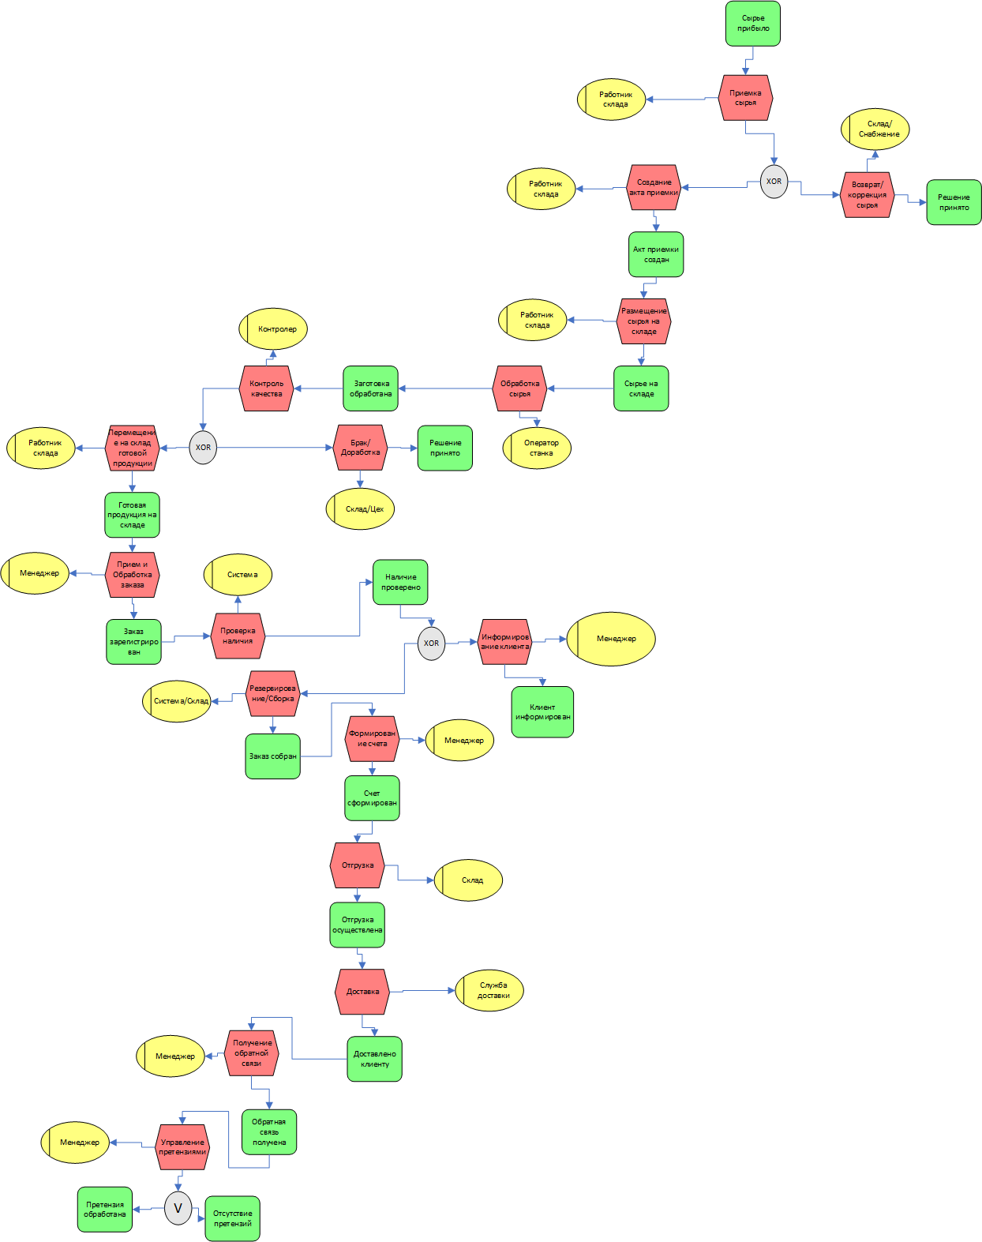

**ДИАГРАММЫ UML**

Задание № 1

Разработать Диаграмму вариантов использования для своего программного продукта.

**СОСТАВЛЕНИЕ ИНФОЛОГИЧЕСКОЙ МОДЕЛИ ПРЕДМЕТНОЙ ОБЛАСТИ И ДАТАЛОГИЧЕСКОЕ ПРОЕКТИРОВАНИЕ**

***Задание № 1*** Разработать Инфологическую модель для своей предметной области.

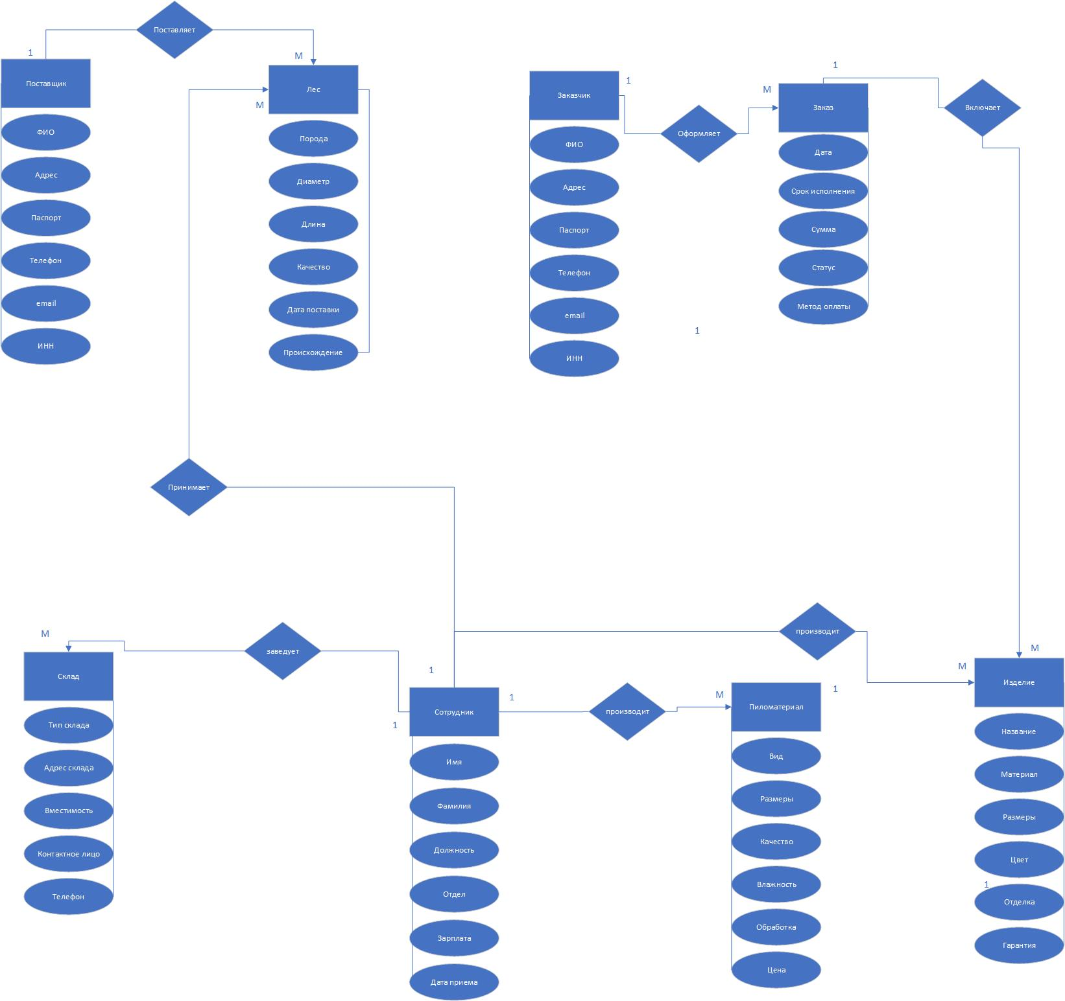

***Задание № 2*** Выполнить Нормализацию отношений для своей предметной области и приведение к 3НФ.

**Сектор_Склада** (ID_Склада, Наименование сектора, номер стеллажа, номер секции, место в секции, номер яруса)

**Товар** (ID_Товара, артикул, наименование, Цена, Вес, ID_Сорт, ID_Влажность, ID_Порода_Дерева, ID_Единица_Измерения, ID_Обработка, ID_Склад)

**Сорт** (ID_Сорт, Наименование_сорта)

**Влажность** (ID_Влажность, Значение_влажности)

**Порода_Дерева** (ID_Порода_Дерева, Наименование_породы)

**Единица_Измерения** (ID_Единица_Измерения, Наименование_единицы)

**Обработка** (ID_Обработка, Наименование_обработки)

**Товаровед** (ID_Сотрудника, ФИО, должность, серия и номер паспорта, Опыт работы, адрес прописки, спец. образование)

**Поставщик** (ID_Поставщика, ФИО руководителя, Название организации, Физический адрес, Контактный номер)

**Накладная** (ID_Накладной, Дата_поставки, Экспедитор, ID_Сотрудника, ID_Поставщика, ID_Склада)

**Накладная_Товар** (ID_Накладная_Товар, ID_Накладной, ID_Товара, Количество, Цена_за_единицу)

***Задание № 3*** Выполнить Даталогическое проектирование для своей предметной области.

|  |  |  |  |  |  |
| --- | --- | --- | --- | --- | --- |
| Таблица | Поле | Тип данных | Первичный ключ | Внешний ключ | Описание |
| Сектор_Склада | ID_Склада | Счетчик | Да |  | Уникальный идентификатор склада |
|  | Наименование  сектора | Текст (50) |  |  | Наименование сектора склада |
|  | Номер стеллажа | Число |  |  | Номер стеллажа |
|  | Номер секции | Число |  |  | Номер секции |
|  | Место в секции | Число |  |  | Место в секции |
|  | Номер яруса | Число |  |  | Номер яруса |
| Товар | ID_Товара | Счетчик | Да |  | Уникальный идентификатор товара |
|  | Артикул | Текст (50) |  |  | Артикул товара |
|  | Наименование | Текст (100) |  |  | Наименование товара |
|  | Цена | Денежный |  |  | Цена товара |
|  | Вес | Число |  |  | Вес товара |
|  | ID_Сорт | Число |  | Да (Сорт) | Ссылка на таблицу Сорт |
|  | ID_Влажность | Число |  | Да (Влажность | Ссылка на таблицу Влажность |
|  | ID_Порода_Дерева | Число |  | Да (Порода_Дерева) | Ссылка на таблицу Порода_Дерева |
|  | ID_Единица_Измерения | Число |  | Да (Единица_Измерения) | Ссылка на таблицу Единица_Измерения |
|  | ID_Обработка | Число |  | Да (Обработка) | Ссылка на таблицу Обработка |
|  | ID_Склад | Число |  | Да (Сектор_Склада) | Ссылка на таблицу Сектор_Склада |
|  | ID_Сорт | Счетчик | Да |  | Уникальный идентификатор сорта |
|  | Наименование_сорта | Текст (50) |  |  | Наименование сорта |
| Влажность | ID_Влажность | Счетчик | Да |  | Уникальный идентификатор влажности |
|  | Значение_влажности | Число |  |  | Значение влажности |
| Порода_Дерева | ID_Порода_Дерева | Счетчик | Да |  | Уникальный идентификатор породы дерева |
|  | Наименование_породы | Текст (50) |  |  | Наименование породы дерева |
| Единица_Измерения | ID_Единица_Измерения | Счетчик | Да |  | Уникальный идентификатор единицы измерения |
|  | Наименование_единицы | Текст (20) |  |  | Наименование единицы измерения |
| Обработка | ID_Обработка | Счетчик | Да |  | Уникальный идентификатор обработки |
|  | Наименование_обработки | Текст (50) |  |  | Наименование обработки |
| Товаровед | ID_Сотрудника | Счетчик | Да |  | Уникальный идентификатор сотрудника |
|  | ФИО | Текст (100) |  |  | ФИО сотрудника |
|  | Должность | Текст (50) |  |  | Должность сотрудника |
|  | Серия_и_номер_паспорта | Текст (20) |  |  | Серия и номер |
|  | Опыт_работы | Число |  |  | Опыт работы сотрудника (в годах) |
|  | Адрес_прописки | Текст (255) |  |  | Адрес прописки сотрудника |
|  | Специальное_образование | Текст (255) |  |  | Специальное образование сотрудника |
| Поставщик | ID_Поставщика | Счетчик | Да |  | Уникальный идентификатор поставщика |
|  | ФИО_руководителя | Текст (100) |  |  | ФИО руководителя |
|  | Название_организации | Текст (100) |  |  | Название организации |
|  | Физический_адрес | Текст (255) |  |  | Физический адрес организации |
|  | Контактный_номер | Текст (20) |  |  | Контактный номер |
| Накладная | ID_Накладной | Счетчик | Да |  | Уникальный идентификатор накладной |
|  | Дата_поставки | Дата/Время |  |  | Дата поставки |
|  | Экспедитор | Текст (100) |  |  | Экспедитор |
|  | ID_Сотрудника | Число |  | Да (Товаровед) | Ссылка на таблицу Товаровед |
|  | ID_Поставщика | ID_Поставщика |  | Да (Поставщик) | Ссылка на таблицу Поставщик |
|  | ID_Склад | Число |  | Да (Сектор_Склада) | Ссылка на таблицу Сектор_Склада |
| Накладная_Товар | ID_Накладная_Товар | Счетчик | Да |  | Уникальный идентификатор записи в таблице |
|  | ID_Накладной | Число |  | Да (Накладная) | Ссылка на таблицу Накладная |
|  | ID_Товара | Число |  | Да (Товар) | Ссылка на таблицу Товар |
|  | Количество | Число |  |  | Количество товара в накладной |
|  | Цена_за_единицу | Денежный |  |  | Цена за единицу товара в накладной |

**ПОСТРОЕНИЕ РЕЛЯЦИОННОЙ МОДЕЛИ ДАННЫХ, РАЗРАБОТКА БАЗЫ ДАННЫХ И ЗАПРОСОВ К НЕЙ**

***Задание № 1*** Выполнить задание для своей модели предприятия, заполнив каждый пункт:

1. **Таблицы:** название, скриншот таблицы в режиме конструктора, скриншот заполненной таблицы (Не менее 5 таблиц ( всего – не менее 25 полей). Главные таблицы – не менее 10 записей. Всего от 50 записей).

1. **Схема данных**: скриншот схемы. Скриншоты отношений первичных и внешних ключей (название отношений). Изображение выглядит как текст, снимок экрана, диаграмма, Шрифт

   Автоматически созданное описание
2. **Формы**: скриншоты форм, выполненных в режиме Мастера, для заполнения всех таблиц (должна быть обеспечена возможность редактирования данных в таблицах); скриншот главной кнопочной формы для всей БД, включающей удобный и понятный элементы интерфейса, элементы дизайна, кнопки для редактирования и заполнения всех ее форм, кнопку выхода из приложения.

1. **Отчеты**: скриншоты отчетов для всех таблиц, выполненные в режиме Мастера. Работа должна содержать 5 отчетов. К ним должно быть применено редактирование и форматирование в соответствии со стилем БД.

1. **Запросы** *(все запросы должны быть различными: (выборка по условию, сортировка, подведение итогов, добавление записи, обновление записи, удаление записи, создание таблицы, удаление таблицы и т.д.* ***ЗАПРОСЫ ПОВТОРЯТЬСЯ НЕ ДОЛЖНЫ****):*

5.1. 6 запросов в режиме Конструктора (QBE), включающие: назначение запроса, скриншот запроса в режиме Конструктора, скриншот результата выполнения запроса. Два запроса должны быть выполнены к нескольким таблицам. Изображение выглядит как текст, Шрифт, линия, снимок экрана

5.2. 6 запросов в режиме SQL, включающие: назначение запроса, текст SQL-запроса, скриншот результата выполнения запроса. Два запроса должны быть выполнены к нескольким таблицам. **Изображение выглядит как текст, число, Шрифт, программное обеспечение
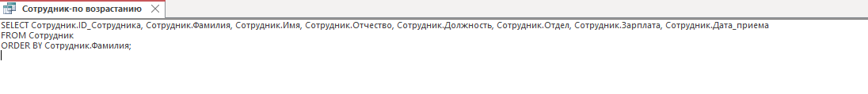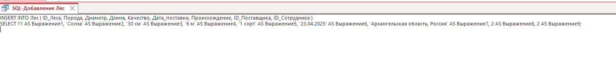**

**РАБОТА С СИСТЕМОЙ КОНТРОЛЯ ВЕРСИЙ GIT**

Задание № 1

Создать папку «Project» в этой папке инициализировать репозиторий. Создать файл под названием «отчет по проделанной работе», в этот файл необходимо добавить скриншоты проделанной работы в Git Bash.

Задание № 2

Все создаваемые в данной папке файлы передавать под контроль Git.

Задание № 3

Подключить локальный репозиторий к сайту Git hub, для дальнейшей выгрузки файлов на хостинг (выгрузка осуществляется по средствам консольной версии приложения Git «Git Bash») в сроки, установленные преподавателем.

Задание № 4

После выполнения каждого этапа работы над заданием, к соответствующим файлам необходимо создать коммит с описанием этапа. Создавать новую ветку для каждого раздела итогового проекта.